ÁREA: Español Semana 2 | PERÍODO: 3 | DOCENTE: Elcy Sánchez | GRADO: Clei 3

EJES TEMÁTICOS A DESARROLLAR:

La postura crítica y el argumento

Indicadores de desempeño:

Reconocer, comprender y asimilar textos impresos o digitales elaborados por los medios de comunicación y las nuevas tecnologías de la información.

SEGUIMIENTO Y EVALUACIÓN
ACTIVIDAD | CRITERIOS DE REVISIÓN Y CALIFICACIÓN POR PARTE DEL DOCENTE | FECHA DE ENTREGA
ACTIVIDAD 1. | Letra clara, ortografia, coherencia y entrega oportuna | Viernes 21 de agosto

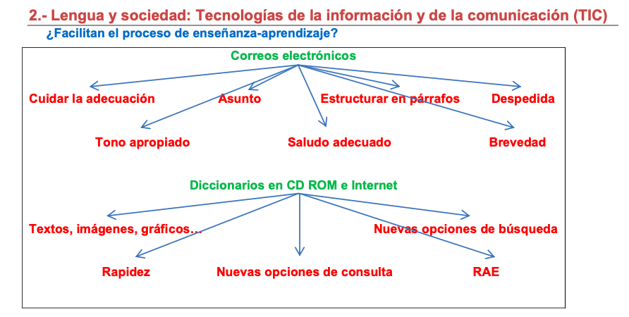

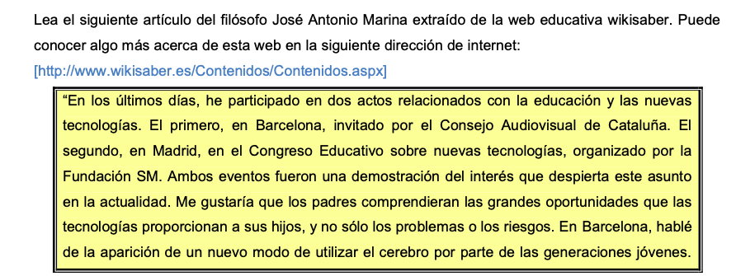
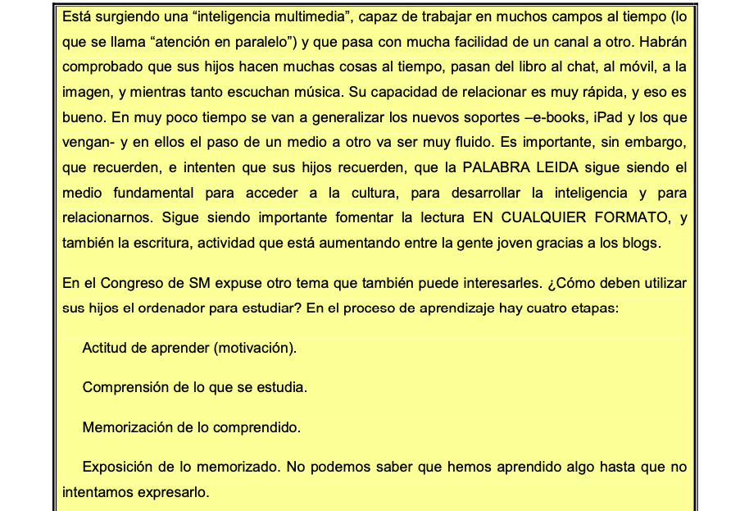

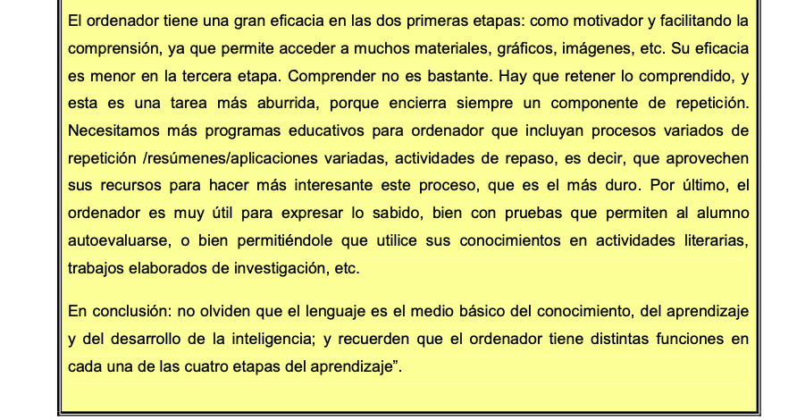

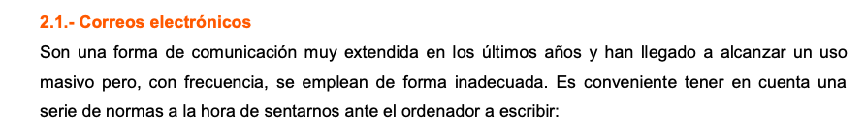

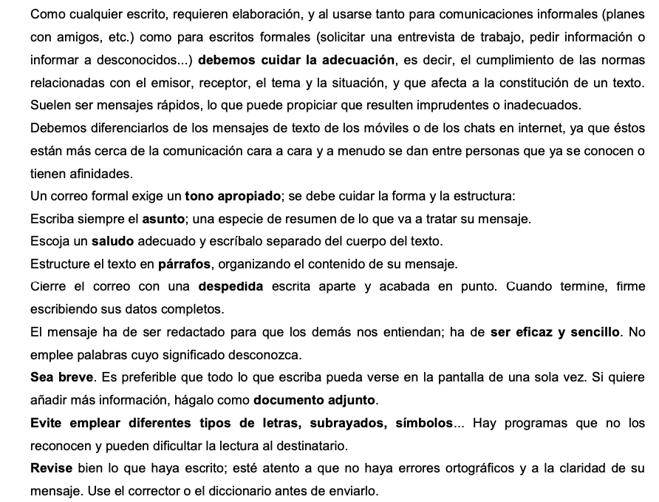

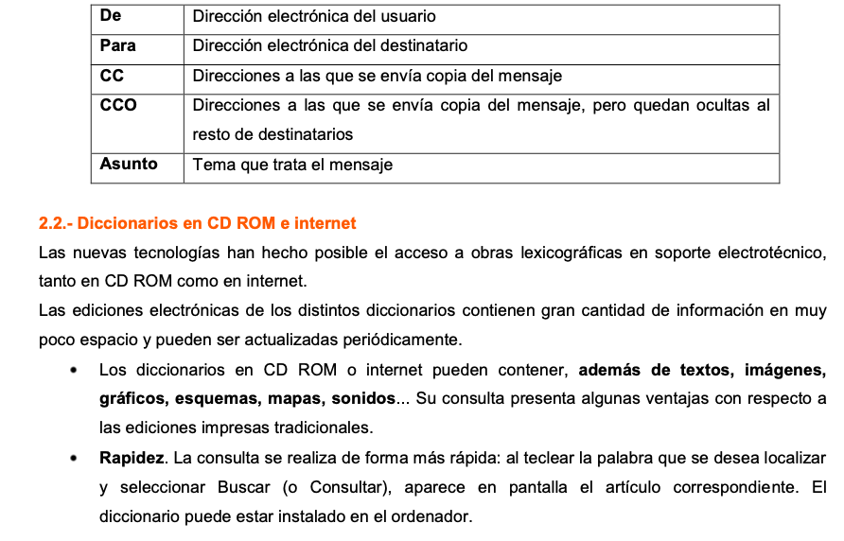

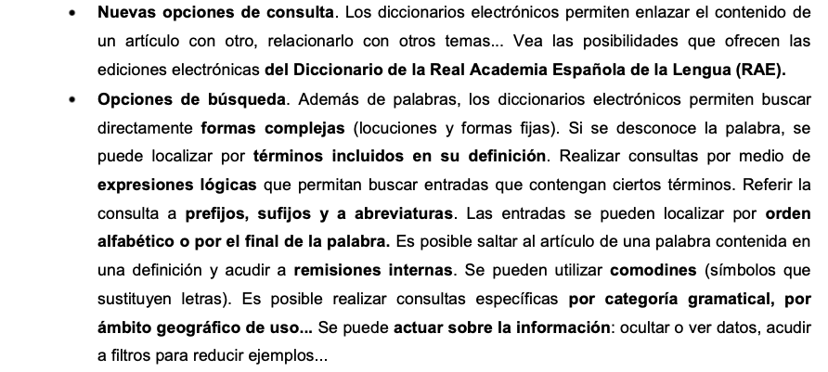

Actividades:

1.Cree (si no la tiene) una cuenta de correo electrónico y redacte un mensaje para un compañero de clase o un amigo que también disponga de correo electrónico.
2. Intente hacer su propio Blog
3. Anote en su cuaderno todas aquellas palabras de las que desconozca o no tenga claro su significado. Por ejemplo, de las que aparecen en este apartado de la unidad. Compruebe también las ortografías dudosas. Busque su significado, bien en un diccionario enciclopédico
bien en uno en línea, y escríbalo después.
4. Piense algún tema de actualidad que le interese: literatura, música,
motor... y acceda en internet a los foros de opinión que se establecen
relacionados con dicho tema.
5. Fíjese en su estructura del texto de José Antonio Marina y responda a
las cuestiones:
¿Qué entiende el autor por “inteligencia multimedia”?
¿Para qué cree José Antonio Marina que es especialmente útil el ordenador en el proceso de aprendizaje?
¿Cuál es el tema principal del texto?
6. Consulta cuáles son las normas del protocolo de reuniones por internet.

Me autoevaluó | Si | No
Identifica los protocolos para reuniones tanto personales como laborales en linea
Identificas las diferencias entre la comunicación de los medios digitales y los tradicionales
Podrias argumentarle a alguien que este buscando trabajo el porque no de le darias el empleo utilizando el correo electronico

